
Dimičeva 9 / 1000 Ljubljana / DŠ:71656944 / MŠ:5010683 / info@mzpm-ljubljana.si / www.mzpm-ljublana.si

V A B I L O

na brezplačno spletno predavanje Mestne zveze prijateljev mladine Ljubljana z naslovom:

VZGOJA ZA REŠEVANJE KONFLIKTOV

v četrtek, 24. marca 2022 ob 17:00 uri

Velikokrat zaradi stanja, v katerem smo se znašli zaradi konfliktov, ne moremo delovati optimalno. Hkrati pa je to tudi stanje, ki nas žene k spremembam, ki daje možnost za rast vsakega posameznika posebej. Od nas samih je odvisno, kako se bomo na konflikt odzvali. Uspešnost obvladovanja konfliktov je bistvenega pomena za harmonično in konstruktivno sobivanje med starši in otroki. Ključno za uspešno reševanje konfliktov pa je, da se njihove prisotnosti zavedamo in da smo pripravljeni na spremembo lastnega vedenja. Edino na ta način bomo lahko ubrali pot, ki bo bolj kakovostna za uresničevanje trdnega in zaupanja vrednega odnosa med nami in v družini.

Z vami bo svoja znanja in izkušnje delil: g. Sašo Kronegger, unid.ipl.soc.pedagog

Predavanje traja približno 90 minut. Predavanje se bo izvedlo preko spletne aplikacije ZOOM.
Povezavo vam bomo poslali pravočasno.

Veseli bomo Vaše navzočnosti in udeležbe.

Tanja Povšič
Vodja programov in projektov
Mestna ZPM Ljubljana
E-naslov: tanja.povsic@mzpm-ljubljana.si
Tel: 01/ 434 03 24

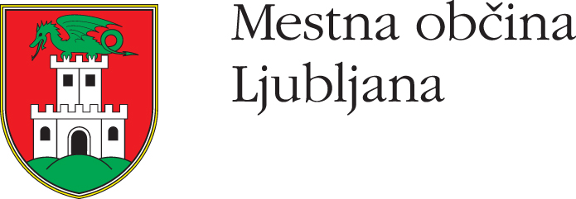
Program Mestne ZPM Ljubljana »Zavestno starševstvo« sofinancira

